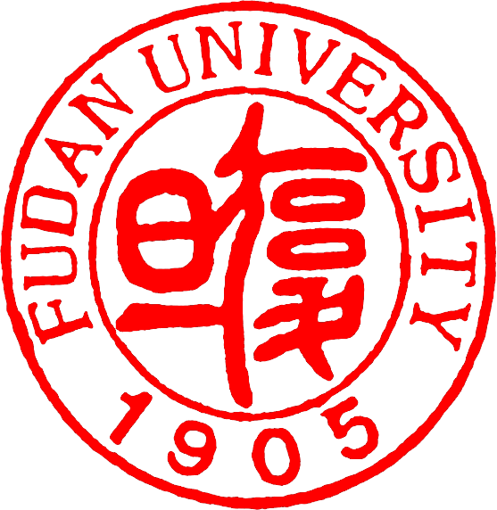

张江校区工作简报

[2010]第4期（总第39期）

张江校区管委会办公室 2010年12月28日
本期要点新闻
- 深入开展消防工作，未雨绸缪
- 以史鉴今 坚定党性——组织参观中共三大后中央局机关历史纪念馆
- 来访接待
- 校园采风

【深入开展消防工作，未雨绸缪】张江校区管委会办公室历来高度重视消防安全工作，消防管理常态化，有计划地在校区开展消防安全、宣传教育工作。为了迎接“11.9”全国消防日，早在11月初，就在校区两个候车厅内展出《交通消防 警钟长鸣》的展板，并在校区醒目位置拉挂消防安全横幅，广泛开展宣传教育工作。11月9日中午，张江校区管委会办公室协同紫泰物业安保队员在人流最密集的食堂门口发放消防宣传册《掌握消防常识 遵守消防法规 共建平安校园》近500份。该宣传册共12页，向广大师生全面介绍了宿舍防火、初起火灾扑救方法、秋冬季节防火及用电须知、逃生秘籍等，受到师生的广泛好评。
11月15日胶州路火灾后，张江校区管委会办公室根据校保卫处《关于开展全校消防安全隐患排查的紧急通知》，进一步加强消防安全工作，于11月18日联合保卫处张江办、申城物业、紫泰物业、第一餐厅、第二餐厅负责人等对校区进行消防隐患排查工作，分别检查了教师公寓、后勤楼职工宿舍及第一餐厅、第二餐厅等火灾隐患重点部位。经检查，存在部分隐患问题，对这些问题及时提出整改意见，并督促物业食堂管理人员对员工加强安全教育，确保消防通道畅通，防止火灾事故发生。
校园的消防安全意义重大，张江校区管委会办公室不断加强工作前瞻性，秉持着“学生事无小事”的原则，强化消防安全责任意识，谨记“隐患险于明火，责任重于泰山”，站在保平安、保稳定、保和谐的高度，严肃认真地对待校园消防安全隐患排查整治工作，维护校园安全和稳定。

【以史鉴今 坚定党性——组织参观中共三大后中央局机关历史纪念馆】11月25日下午，张江办党支部全体党员及1名积极分子一行14人参观了位于浙江北路118号的中共三大后中央局机关历史纪念馆。
该纪念馆展示了1923年6月中共三大召开后，中国共产党中央局机关在闸北这片热土上领导一系列革命斗争的红色闸北史料。展区通过大量的影像资料和历史照片、实物复制件、实物原型模拟、电子翻书、动态地图、电子手掌投影灯等方式，生动的再现了中共三大之后，中央局机关在上海开展工作的情况。在这里，大家接受革命传统教育，受到深刻的精神洗礼。
自创先争优活动开展以来，我办党支部以创建学习型党组织为载体，开展多项学党史活动，发挥党史以史鉴今的作用，使之成为创先争优的新动力和契机，取得了较好地成效。

【来访接待】11月10日上午，枫林校区机关离退休老干部一行约50人参观张江校区。这些老干部大多未来过张江校区，对两校“强强联合”后的大发展深感欣慰，对药学院的建成和发展大加赞赏。党委副书记王小林热情地接待了离退休老干部，合影留念。管委会办公室主任王国兴，副主任王正华、王海晶也热情接待并陪同参观。
11月18日上午，在总务处副处长王万春的带领下，昆明市教委上海高校挂职干部一行9人参观张江校区，管委会办公室主任王国兴，副主任王正华、王海晶、葛海雿向兄弟院校的后勤管理人员介绍张江校区的基本概况，后勤社会化管理现状。双方还共同探讨各高校后勤管理情况，就学生公寓、餐饮、班车等方面交换了意见。会后，大家一起饶有兴致地参观了校园，对校区简约、和谐、幽静的校园氛围留下深刻印象。

12月8日、9日，校关心下一代工作委员会成员在张江校区召开贯彻《复旦大学关心下一代工作委员会工作条例》会议。会前，与会人员参观了校区，管委会办公室领导陪同参观。

12月12日，杨浦区五角场社区（街道）党政班子及工作人员一行20余人在校宣传部部长萧思健的带领下到张江校区召开工作会议。会前，管委会办公室副主任王海晶介绍了张江校区建设和管理情况，并就校区社区联动机制进行了交流。
【校园采风】
- 10月16日，上海市药学会80周年庆典大会在张江校区召开，来自上海药学界代表近600人参加了本次盛会。全国人大副委员长、中国药学会理事长、我院校友桑国卫院士出席本次会议并为上海市药学会80周年庆典题词“发展医药高新技术，提高临床用药水平”，杨玉良校长出席开幕式并代表复旦大学对大会的召开表示热烈祝贺。桑国卫院士、陈凯先院士在上午会议上做了精彩报告。复旦大学余科教授、蒋新国教授，浙江大学程翼羽教授、药物制剂国家工程研究中心王皓研究员分别介绍了各自领域的最新研究进展。
  - 微电子研究院张卫教授课题组在半导体存储技术研究上获新成果，国际著名期刊《IEEE Electron Device Letters》最新一期发表了该课题组的论文Atomic-Layer-Deposited HfLaO-Based Resistive Switching Memories With Superior Performance ( IEEE Electron Device Letters, 31(11), pp.1296-1298, 2010)。论文报道的器件具有稳定的阻变性能、低操作电压、与先进CMOS工艺完全兼容、极低功耗、超快开关速度和高密度多值存储等等优异性能。
- 11月17日,应软件学院臧斌宇院长和陈海波老师邀请，以色列理工大学（Technion IIT）Uri Weiser教授为软件学院师生带来了一场题为“Multi-Core vs. Multi-thread, Cache vs.non-Cache, Homogenous vs. Heterogeneous systems”的演讲，演讲由臧斌宇院长主持。
- 为保证入党积极分子培训班的教学效果，向党组织输送合格的血液，2010年11月23日，复旦大学张江校区第一期入党积极分子培训班在张江校区的软件楼IBM会议室举行“当代大学生为什么加入中国共产党”的主题讲座。计算机学院的相关领导和培训班的23名计算机学院学员参加了本次座谈。
- 药学院院长朱依谆教授率领的团队，经５年多时间研究发现，从中药益母草中提取的益母草碱对治疗脑中风具有明显疗效：它能明显减少脑缺血造成的大脑皮质的梗死面积，改善神经功能缺损的症状。目前，此项目作为国家一类新药候选药物已在国家重大新药创制大平台孵育，其研究成果在最新一期国际脑中风疾病研究的最权威杂志《Ｓｔｒｏｋｅ》上发表。
- 12月5日下午，由药学院、上海复星医药（集团）股份有限公司承办的“2010年复旦生物医药医务界同学会”成立大会在张江校区举行。副校长陈晓漫、桂永浩出席大会祝贺。上海市卫生局、公共卫生学院、药学院、生命科学学院、各附属医院等单位的相关负责人及医药卫生界校友50余人参加会议，共同见证。

_______________________________________________________________________________
本期送：管委会成员、党办、校办、 机关党委、江湾校区管委会办公室、枫林校区管委会办公室、后勤党委、软件学院、微电子研究院、微分析研究中心、药学院、计算机科学技术学院、信息科学与工程学院。

